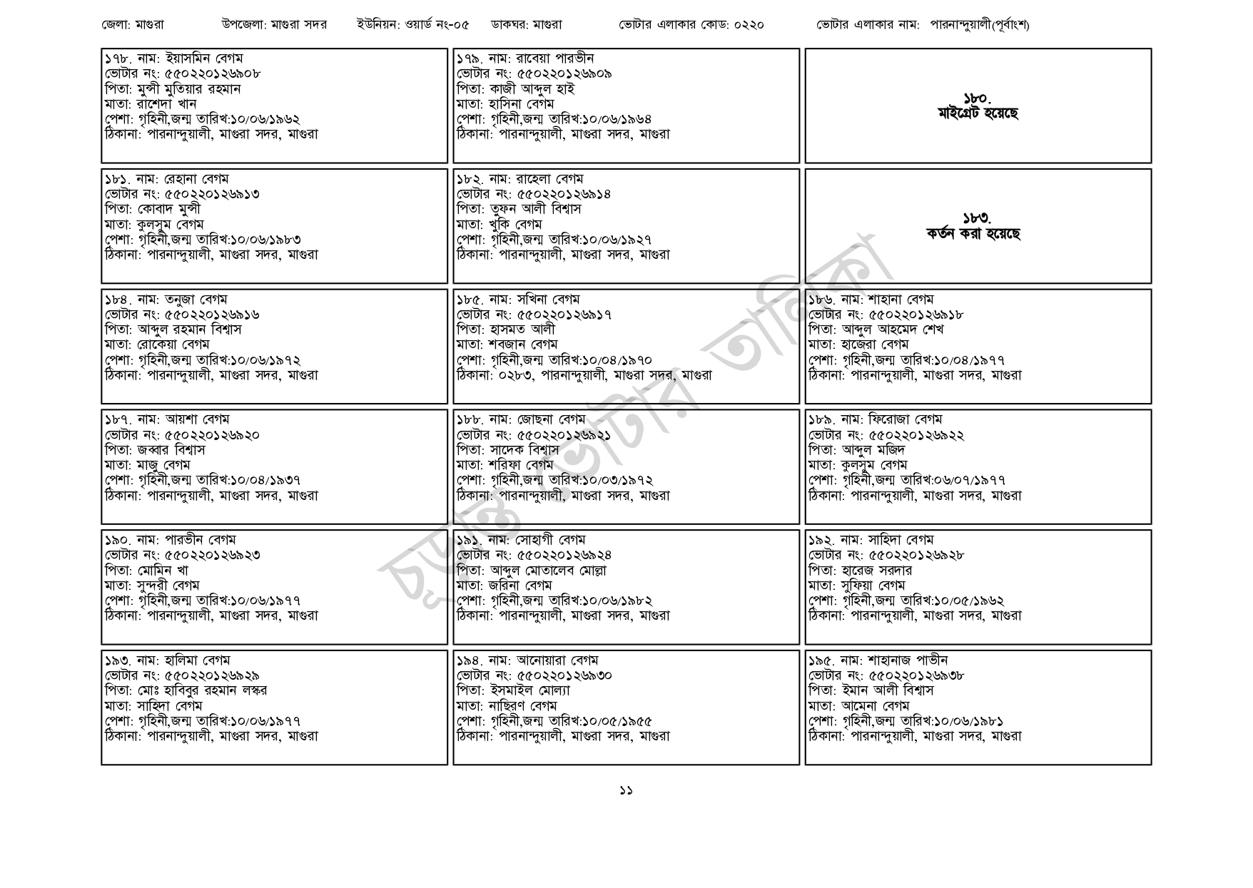
জেলা: মাগুরা
উপজেলা: মাগুরা সদর
ইউনিয়ন: ওয়ার্ড নং-০৫
ডাকঘর: মাগুরা
ভোটার এলাকার কোড: ০২২০
ভোটার এলাকার নাম: পারনান্দুয়ালী(পূর্বাংশ)
১৭৮. নাম: ইয়াসমিন বেগম
[ভোটার নং: ৫৫০ 2201 ২৬৯০৮ পিতা: মুন্সী মুতিয়ার রহমান
মাতা: রাশেদা খান
পেশা: গৃহিনী,জন্ম তারিখ: ১০/০৬/১৯৬২
ঠিকানা: পারনান্দুয়ালী, মাগুরা সদর, মাগুরা
| ১৮১. নাম: রেহানা বেগম
[ভোটার নং: ৫৫0220126913 পিতা: কোবাদ মুন্সী
মাতা: কুলসুম বেগম
পেশা: গৃহিনী,জন্ম তারিখ:১০/০৬/১৯৮৩
ঠিকানা: পারনান্দুয়ালী, মাগুরা সদর, মাগুরা
১৮৪. নাম: তনুজা বেগম
[ভোটার নং: ৫৫০২২০১ ২৬৯১৬ পিতা: আব্দুল রহমান বিশ্বাস মাতা: রোকেয়া বেগম
পেশা: গৃহিনী,জন্ম তারিখ:১০/০৬/১৯৭২
ঠিকানা: পারনান্দুয়ালী, মাগুরা সদর, মাগুরা
১৮৭. নাম: আয়শা বেগম
ভোটার নং: ৫৫০ 2201 ২৬৯ ২০
পিতা: জব্বার বিশ্বাস
মাতা: মাজু বেগম
পেশা: গৃহিনী,জন্ম তারিখ:১০/০৪/১৯৩৭
ঠিকানা: পারনান্দুয়ালী, মাগুরা সদর, মাগুরা
| ১৯০. নাম: পারভীন বেগম
ভোটার নং: ৫৫02201 ২৬৯২৩ পিতা: মোমিন খা
মাতা: সুন্দরী বেগম
পেশা: গৃহিনী,জন্ম তারিখ:১০/০৬/১৯৭৭
ঠিকানা: পারনান্দুয়ালী, মাগুরা সদর, মাগুরা
১৯৩. নাম: হালিমা বেগম
[ভোটার নং: ৫৫02201 269 ২৯ পিতা: মোঃ হাবিবুর রহমান লস্কর মাতা: সাহিদা বেগম
পেশা: গৃহিনী,জন্ম তারিখ:১০/০৬/১৯৭৭
ঠিকানা: পারনান্দুয়ালী, মাগুরা সদর, মাগুরা
| ১৭৯. নাম: রাবেয়া পারভীন [ভোটার নং: ৫৫০22012৬৯০৯ পিতা: কাজী আব্দুল হাই মাতা: হাসিনা বেগম
পেশা: গৃহিনী,জন্ম তারিখ:১০/০৬/১৯৬৪ ঠিকানা: পারনান্দুয়ালী, মাগুরা সদর, মাগুরা
১৮২. নাম: রাহেলা বেগম [ভোটার নং: ৫৫০220126914 পিতা: তুফন আলী বিশ্বাস মাতা: খুকি বেগম
পেশা: গৃহিনী,জন্ম তারিখ:১০/০৬/১৯২৭ ঠিকানা: পারনান্দুয়ালী, মাগুরা সদর, মাগুরা
| ১৮৫. নাম: সখিনা বেগম
[ভোটার নং: ৫৫0220126917 পিতা: হাসমত আলী
মাতা: শবজান বেগম
পেশা: গৃহিনী,জন্ম তারিখ:১০/০৪/১৯৭০
ঠিকানা: ০২৮৩, পারনান্দুয়ালী, মাগুরা সদর, মাগুরা
১৮৮. নাম: জোছনা বেগম [ভোটার নং: ৫৫০220 1269 পিতা: সাদেক বিশ্বাস মাতা: শরিফা বেগম
পেশা: গৃহিনী,জন্ম তারিখ:১০/০৩/১৯৭২ ঠিকানা: পারনান্দুয়ালী, মাগুরা সদর, মাগুরা
| ১৯১. নাম: সোহাগী বেগম [ভোটার নং: ৫৫০2201 26924 পিতা: আব্দুল মোতালেব মোল্লা মাতা: জরিনা বেগম
পেশা: গৃহিনী,জন্ম তারিখ:১০/০৬/১৯৮২ ঠিকানা: পারনান্দুয়ালী, মাগুরা সদর, মাগুরা
১৯৪. নাম: আনোয়ারা বেগম [ভোটার নং: ৫৫0220126930 পিতা: ইসমাইল মোল্যা মাতা: নাছিরণ বেগম
পেশা: গৃহিনী,জন্ম তারিখ:১০/০৫/১৯৫৫ ঠিকানা: পারনান্দুয়ালী, মাগুরা সদর, মাগুরা
১৮০. মাইগ্রেট হয়েছে
১৮৩. কর্তন করা হয়েছে
| ১৮৬. নাম: শাহানা বেগম [ভোটার নং: ৫৫০220126918 পিতা: আব্দুল আহমেদ শেখ মাতা: হাজেরা বেগম
পেশা: গৃহিনী,জন্ম তারিখ:১০/০৪/১৯৭৭ ঠিকানা: পারনান্দুয়ালী, মাগুরা সদর, মাগুরা
| ১৮৯. নাম: ফিরোজা বেগম ভোটার নং: ৫৫০2201 26922 পিতা: আব্দুল মজিদ
মাতা: কুলসুম বেগম
পেশা: গৃহিনী,জন্ম তারিখ:০৬/০৭/১৯৭৭ ঠিকানা: পারনান্দুয়ালী, মাগুরা সদর, মাগুরা
| ১৯২. নাম: সাহিদা বেগম
ভোটার নং: ৫৫০২২০১২৬৯২৮ পিতা: হারেজ সরদার মাতা: সুফিয়া বেগম
পেশা: গৃহিনী,জন্ম তারিখ: ১০/০৫/১৯৬২ ঠিকানা: পারনান্দুয়ালী, মাগুরা সদর, মাগুরা
| ১৯৫. নাম: শাহানাজ পাভীন ভোটার নং: ৫৫০22012৬৯৩৮ পিতা: ইমান আলী বিশ্বাস মাতা: আমেনা বেগম
পেশা: গৃহিনী,জন্ম তারিখ:১০/০৬/১৯৮১ ঠিকানা: পারনান্দুয়ালী, মাগুরা সদর, মাগুরা
১১

